|  |  |  |  |  |  |
| --- | --- | --- | --- | --- | --- |
| **Nombre de la práctica** | **CAPTURAS DEL FUNCIONAMIENTO** | | | **No.** |  |
| **Asignatura:** | **Administración de Base de Datos** | **Carrera:** | **Ingeniería en Sistemas Computacionales** | **Duración de la práctica (Hrs)** | **2 horas** |

Alumno: Brandon Lee Reyes Moreno

Grupo: 361

Al ejecutar nuestro programa nos muestra nuestra pantalla de Inicio



Al colocar el cursor en el Menú lo despliega

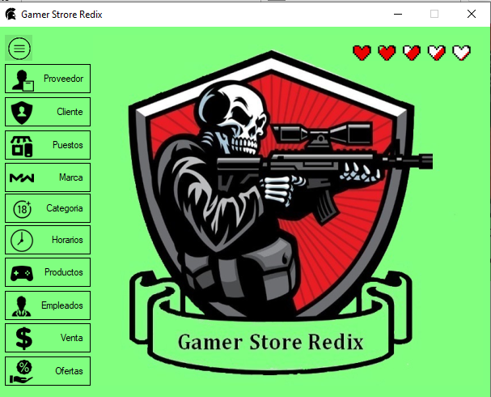

Al seleccionar cualquier botón hace una pequeña animación y cambia poco de color, y al quitar el mouse del menú y ponerlo en otro se quita el menú

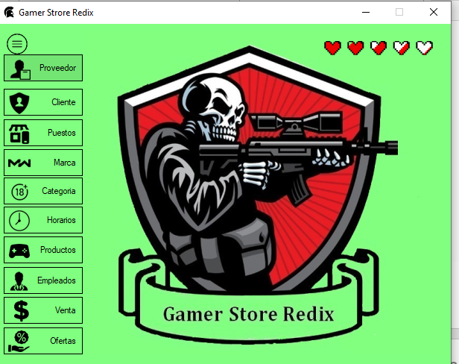

Al dar clic en Proveedores te muestra los proveedores que tienes y cuadros de texto para que puedas agregar otro proveedor

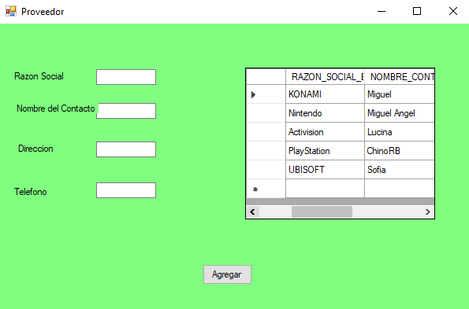

Ingresamos datos

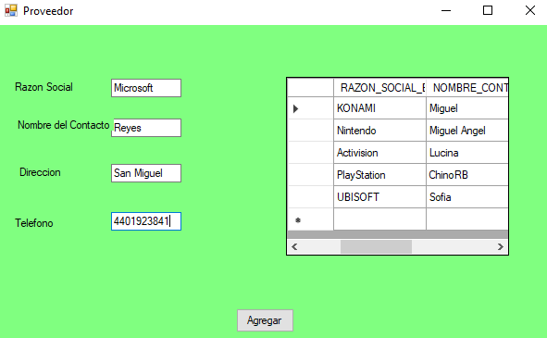

Damos en agregar y se añaden y a la vez se limpian las cajas de texto

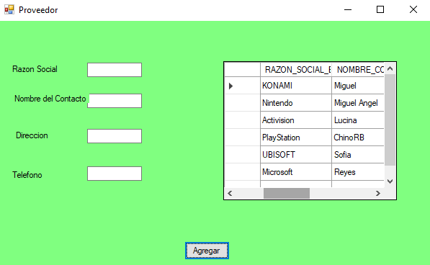

Para el cliente



Aparecen nuestros clientes, de igual manera podemos agregar con las cajas de texto y el botón y se actualizara

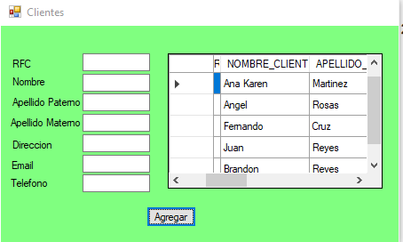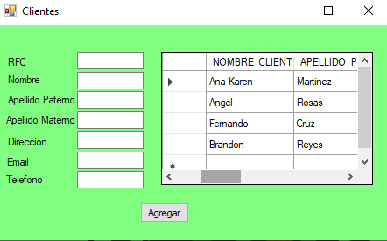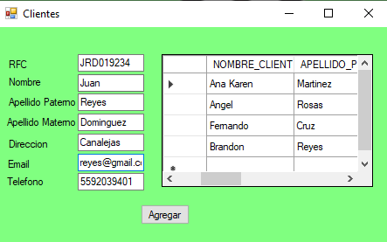

Al seleccionar puestos

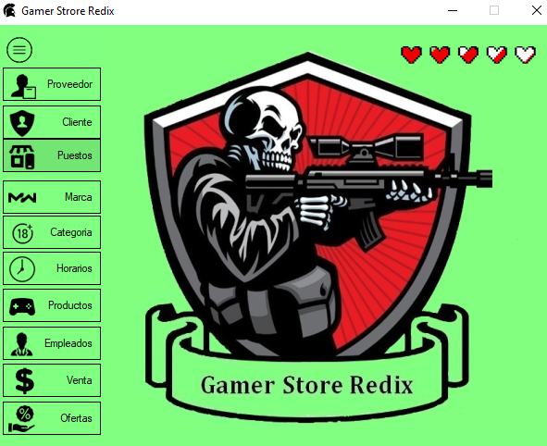

Te aparecerán los puestos que existen y un botón de nuevo para agregar

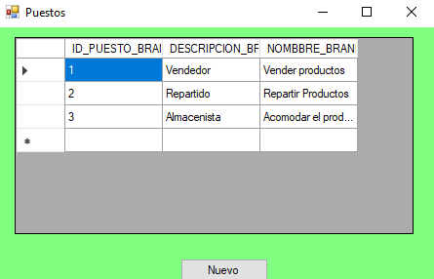 Aparecen ventanas para Agregar

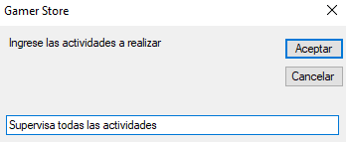

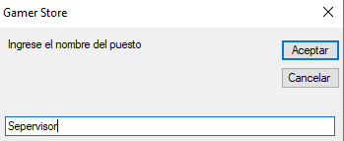

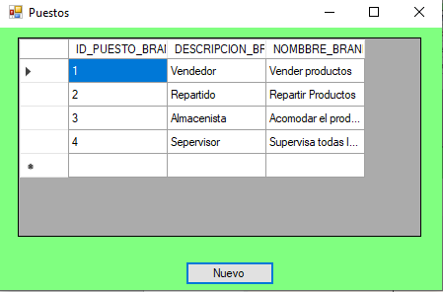Y se agrega

En marca

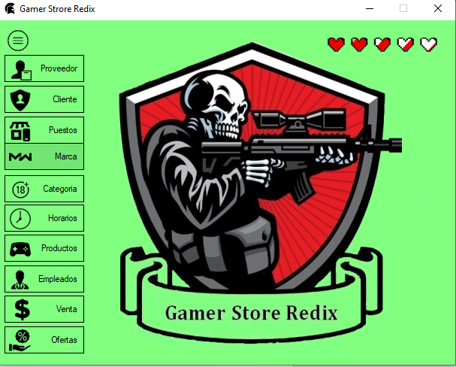

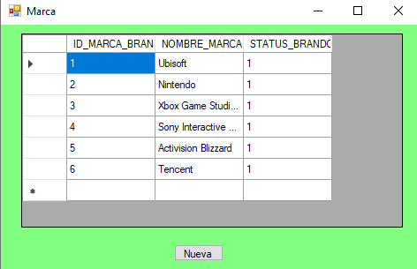

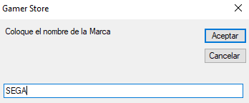

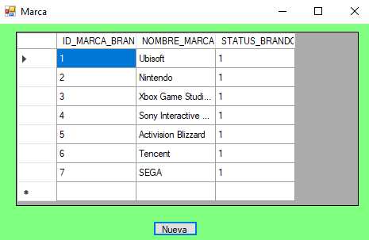

En las categorías y al insertar

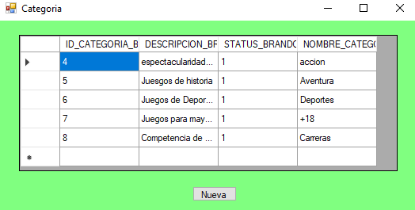

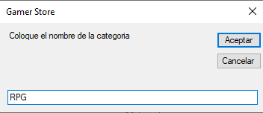

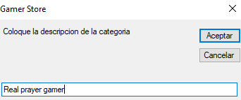

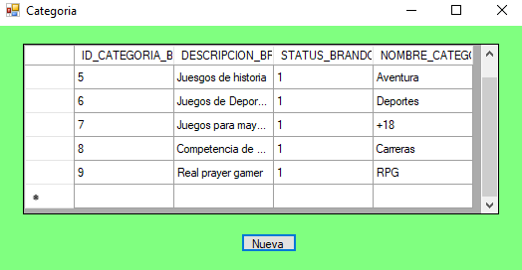

Al ver e insertar horarios

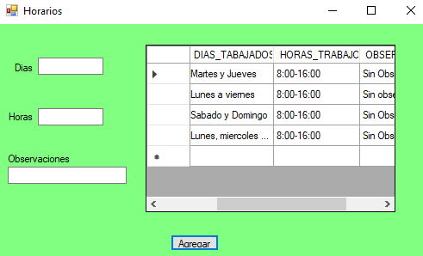

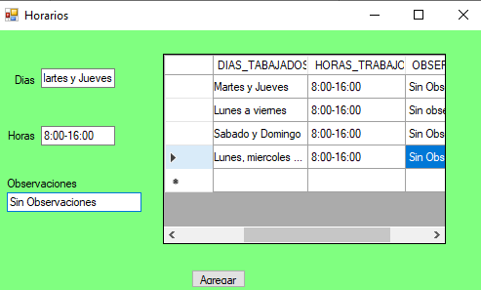

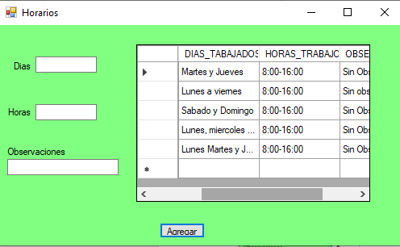

En nuestro buscador de productos al poner cualquier tecla te aparecen las coincidencias

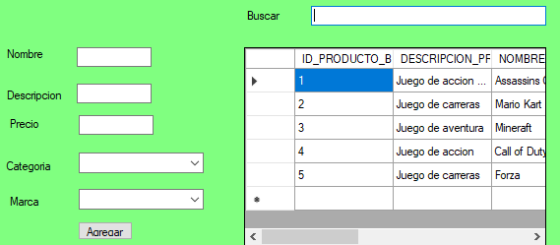

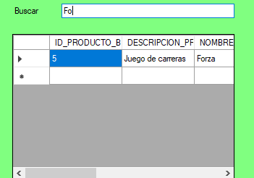

Y agregamos datos de igual con combo box

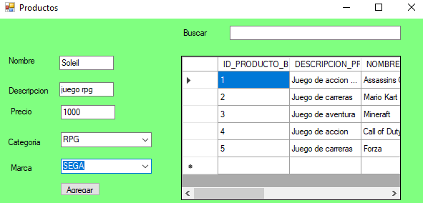

Y se agrega

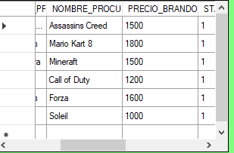

En empleados

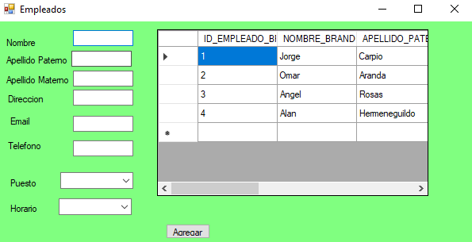

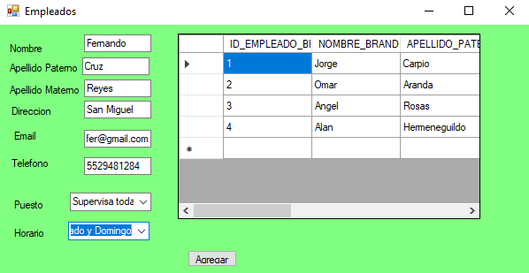

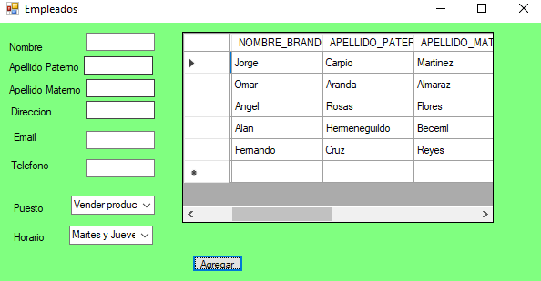

Sobre las ofertas

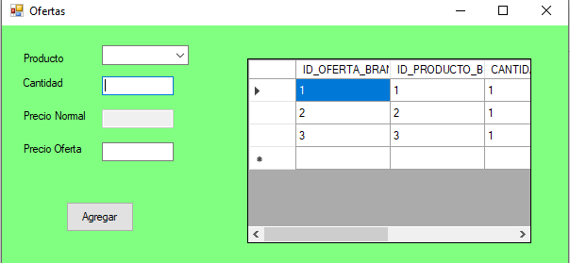

Los precios originales te los da en automático

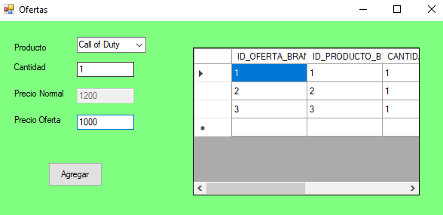

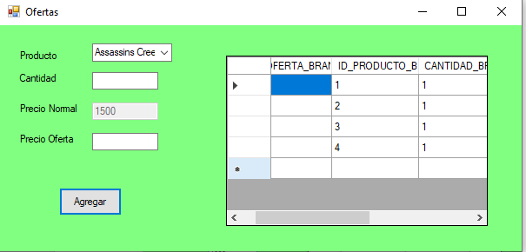

Al hacer una venta te pide el nombre del vendedor y le pide su usuario y contraseña



Se genera automáticamente el folio y la fecha



Insertamos todos los datos

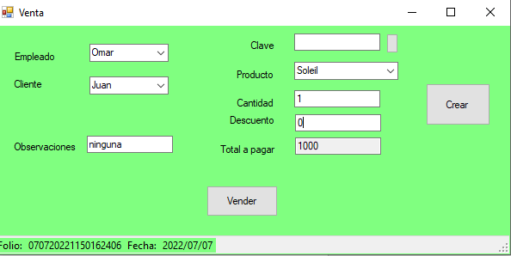

Y en vender para que te agregue la venta y también te genere un documento con la venta

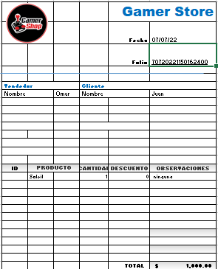

Y te lo imprime para que lo conviertas a pdf

